בס"ד

חידות בתמונות לפרשת ניצבים-וילך תשס"ו
(ותשובות לפרשת במדבר תשס"ו)
תשובות יופיעו עם החידות של השבוע הבא
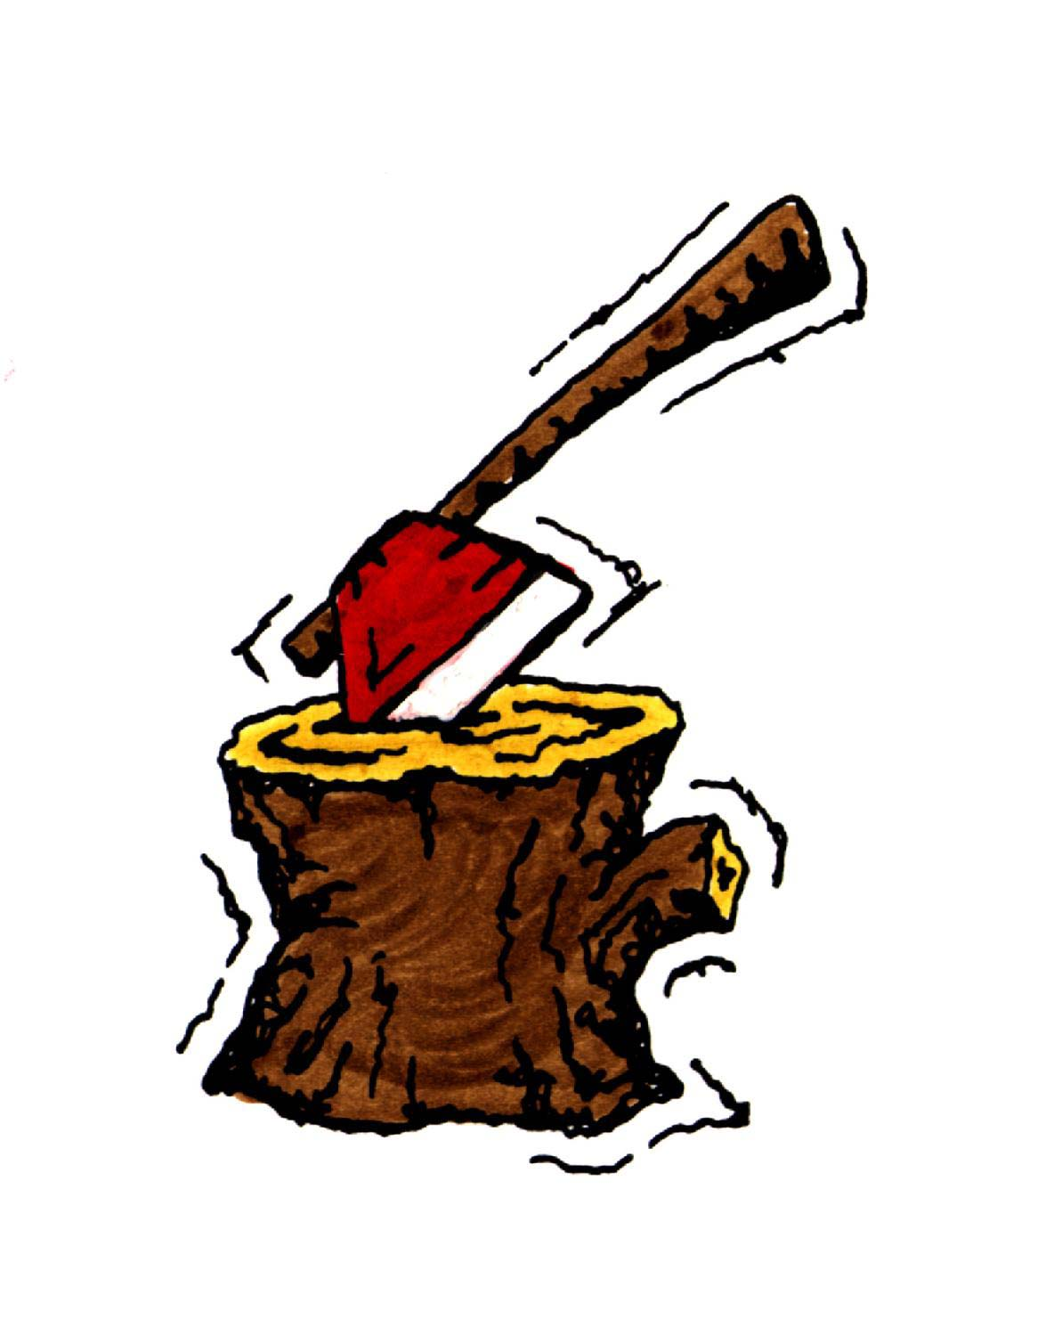
כל תמונה או אוסף תמונות מסמלת פסוק, מצווה או אישיות. לפעמים הדברים רומזים לדברי חז"ל.
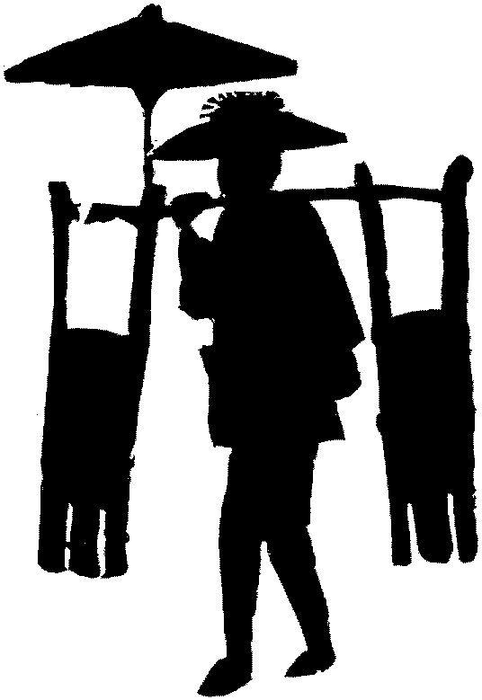
2
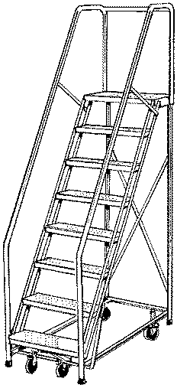
תשובות לחידות בתמונות כי תבוא

1. אין לחצוב או לסתת את אבני המזבח בכלי ברזל, "מִזְבַּח אֲבָנִים לֹא תָנִיף עֲלֵיהֶם בַּרְזֶל" (כ"ז:ה'-ו').
2. כאן רואים אוצר (פתוח), בין העננים והירח: "יִפְתַּח ה' לְךָ אֶת אוֹצָרוֹ הַטּוֹב אֶת הַשָּׁמַיִם לָתֵת מְטַר אַרְצְךָ בְּעִתּו”.
3. "בָּרוּךְ אַתָּה בְּבֹאֶךָ וּבָרוּךְ אַתָּה בְּצֵאתֶךָ" (כ"ח:ו').
1
3

